**Modelo Cascata**

Modelo cascata ficou muito conhecido na década de 70 e é muito descrito no padrões de software. Usando ele em uma estrutura cascata onde a saída de um é a entrada de outro.

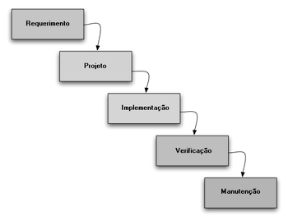

**Abordagem Cascata Pura**

Todas as fases do ciclo de desenvolvimento são executadas em sequência. As fases anteriores são revisitadas para correções de erros ou para adaptações.

**Abordagem Incremental**

É uma estratégia de planejamento dividida em estágios onde várias partes do sistema são desenvolvidas em paralelo, e integrada somente no final quando estão completas. A alternativa ao desenvolvimento incremental é desenvolver todo o sistema com uma integração única.

**Abordagem Evolucionária**

Nesta abordagem, o desenvolvimento, é formada por vários ciclos da abordagem cascata pura, ou seja, essa abordagem é uma implementação um pouco mais avançada da cascata pura, tendo assim um número maior de riscos, nesta abordagem ocorre sobreposição das fases da operação e manutenção do sistema anterior com o novo desenvolvimento. Esta abordagem é adequada quando: é necessária alguma experiência do usuário para refinar e completar requisitos